Curso de Matemáticas de Secundaria Pedro Reina • http://pedroreina.net/cms
Nivel 5 • Análisis • Trigonométricas • Teoría (15)
Ángulos que se diferencian en un ángulo llano
Nos interesa estudiar esta relación, que escribiremos así: a uno de los ángulos lo llamaremos α y al otro β, con este valor:
- En grados sexagesimales: β = α+180°
- En radianes: β = α+π rad
Relación entre funciones trigonométricas de ángulos que
se diferencian en un ángulo llano
Se verifica:
- sen(α) = ‒sen(β)
- cos(α) = ‒cos(β)

La relación entre las demás funciones trigonométricas se puede deducir fácilmente a partir de estas cuando sea necesario. Por ejemplo, así:
tg(α) === tg(β)
sec(α) === ‒sec(β)

Ejemplo
Los ángulos 40° y 220° se diferencian en un llano porque 220° = 40°+180°
Se verifican estas igualdades:
sen(40°) = ‒sen(220°); cos(40°) = ‒cos(220°); tg(40°) = tg(220°).

Idea de la demostración
Casi siempre se utiliza esta relación cuando el ángulo α pertenece al primer cuadrante, aunque es cierta también en cualquier otro caso.
Puedes ver las ilustraciones que corresponden a los dos casos que conviene tener en cuenta, según en qué cuadrantes se encuentren los dos ángulos:
Primer cuadrante y  tercer cuadrante | Segundo cuadrante y  cuarto cuadrante
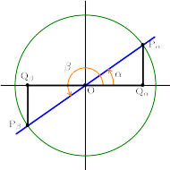 | 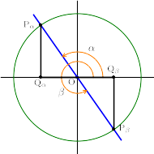
La demostración, que no te mostramos, se basa en la igualdad de los triángulos OP_{α}Q_{α} y OP_{β}Q_{β}. Para entenderla, basta con que observes los segmentos que representan al seno y al coseno de los dos ángulos.

